新桥街道中心幼儿园中三班幼儿一日生活动态记录
自主来园：
今日来园人数26人，朱姝妍、巢熠阳、贾清晨、何书泽、万灵杰缺勤。
自主服务与问好：
来园后孩子们能自己独立走到班级并主动与老师打招呼的幼儿有：陈盼、郑雅姝、金栩萌、穆永泽、丁妤暄、张砚钧、方雅颂、徐梓嘉、叶歆雅、柳晨熙、缪欣妍、杨芷若、钱宣妤、高文浩、韩璟昱、周扬、程诺、唐锦轩、陈晓蕊、李宇涵、欧阳悦、王钧逸、吉思远、蒋绍文、任伊桐、陈雨航。
进班后能自己将物品放置抽屉并将水杯绕好放在水杯架的幼儿有：陈盼、郑雅姝、金栩萌、穆永泽、丁妤暄、张砚钧、方雅颂、徐梓嘉、叶歆雅、柳晨熙、缪欣妍、杨芷若、钱宣妤、高文浩、韩璟昱、周扬、程诺、唐锦轩、陈晓蕊、李宇涵、欧阳悦、王钧逸、吉思远、蒋绍文、任伊桐、陈雨航。

区域游戏情况：
今天游戏中能够积极参与区域的幼儿有：陈盼、郑雅姝、金栩萌、穆永泽、贾清晨、任伊桐、丁妤暄、陈雨航、张砚钧、方雅颂、徐梓嘉、叶歆雅、朱姝妍、柳晨熙、缪欣妍、杨芷若、钱宣妤、高文浩、韩璟昱、周扬、程诺、唐锦轩、陈晓蕊、陈雨航。
其中能够提前做好区域游戏计划快速选好自己想玩区域的幼儿有：陈盼、郑雅姝、金栩萌、穆永泽、贾清晨、任伊桐、丁妤暄、陈雨航、张砚钧、方雅颂、徐梓嘉、叶歆雅、朱姝妍、柳晨熙、缪欣妍、杨芷若、钱宣妤、高文浩、韩璟昱、周扬、程诺、唐锦轩、陈晓蕊、陈雨航。
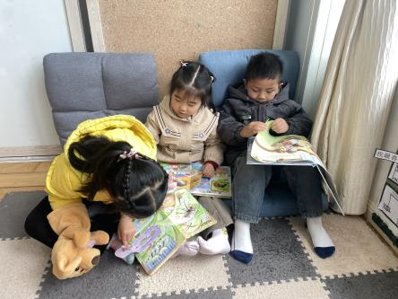  图书区：杨芷若、缪欣妍、穆永泽 | 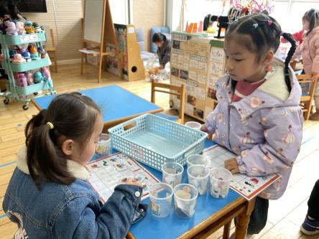  益智区：方雅颂、陈晓蕊 | 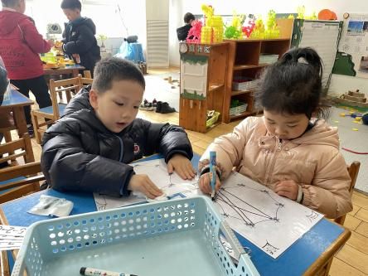  益智区：金栩萌、蒋绍文
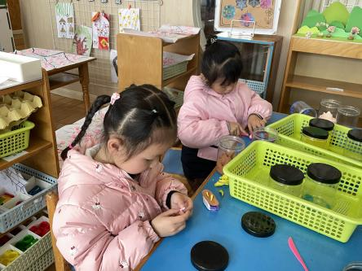  美工区：欧阳悦、丁妤暄 | 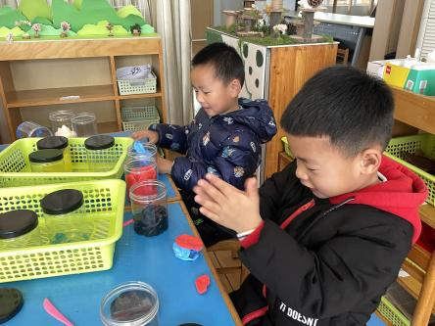  美工区：陈雨航、唐锦轩 | 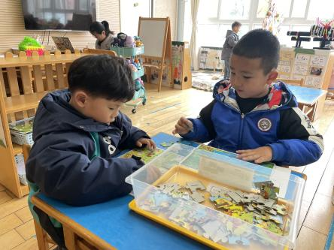  益智区：程诺、韩璟昱
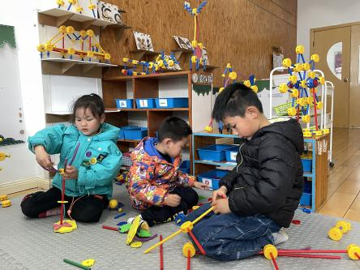  万能工匠：任伊桐、王钧逸、徐梓嘉 | 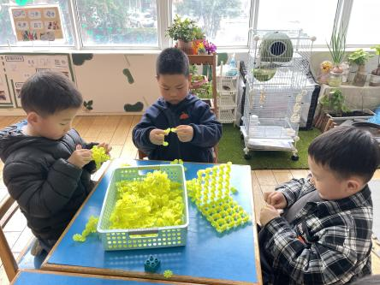  桌面建构：高文浩、张砚钧、柳晨熙· | 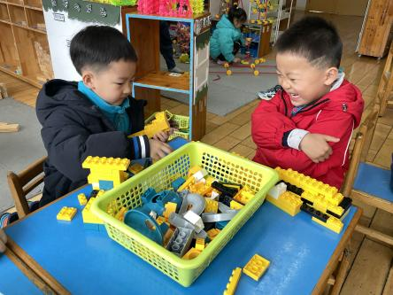  桌面建构：吉思远、周扬
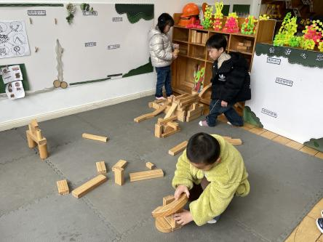  地面建构：陈盼、郑雅姝、李宇涵 | 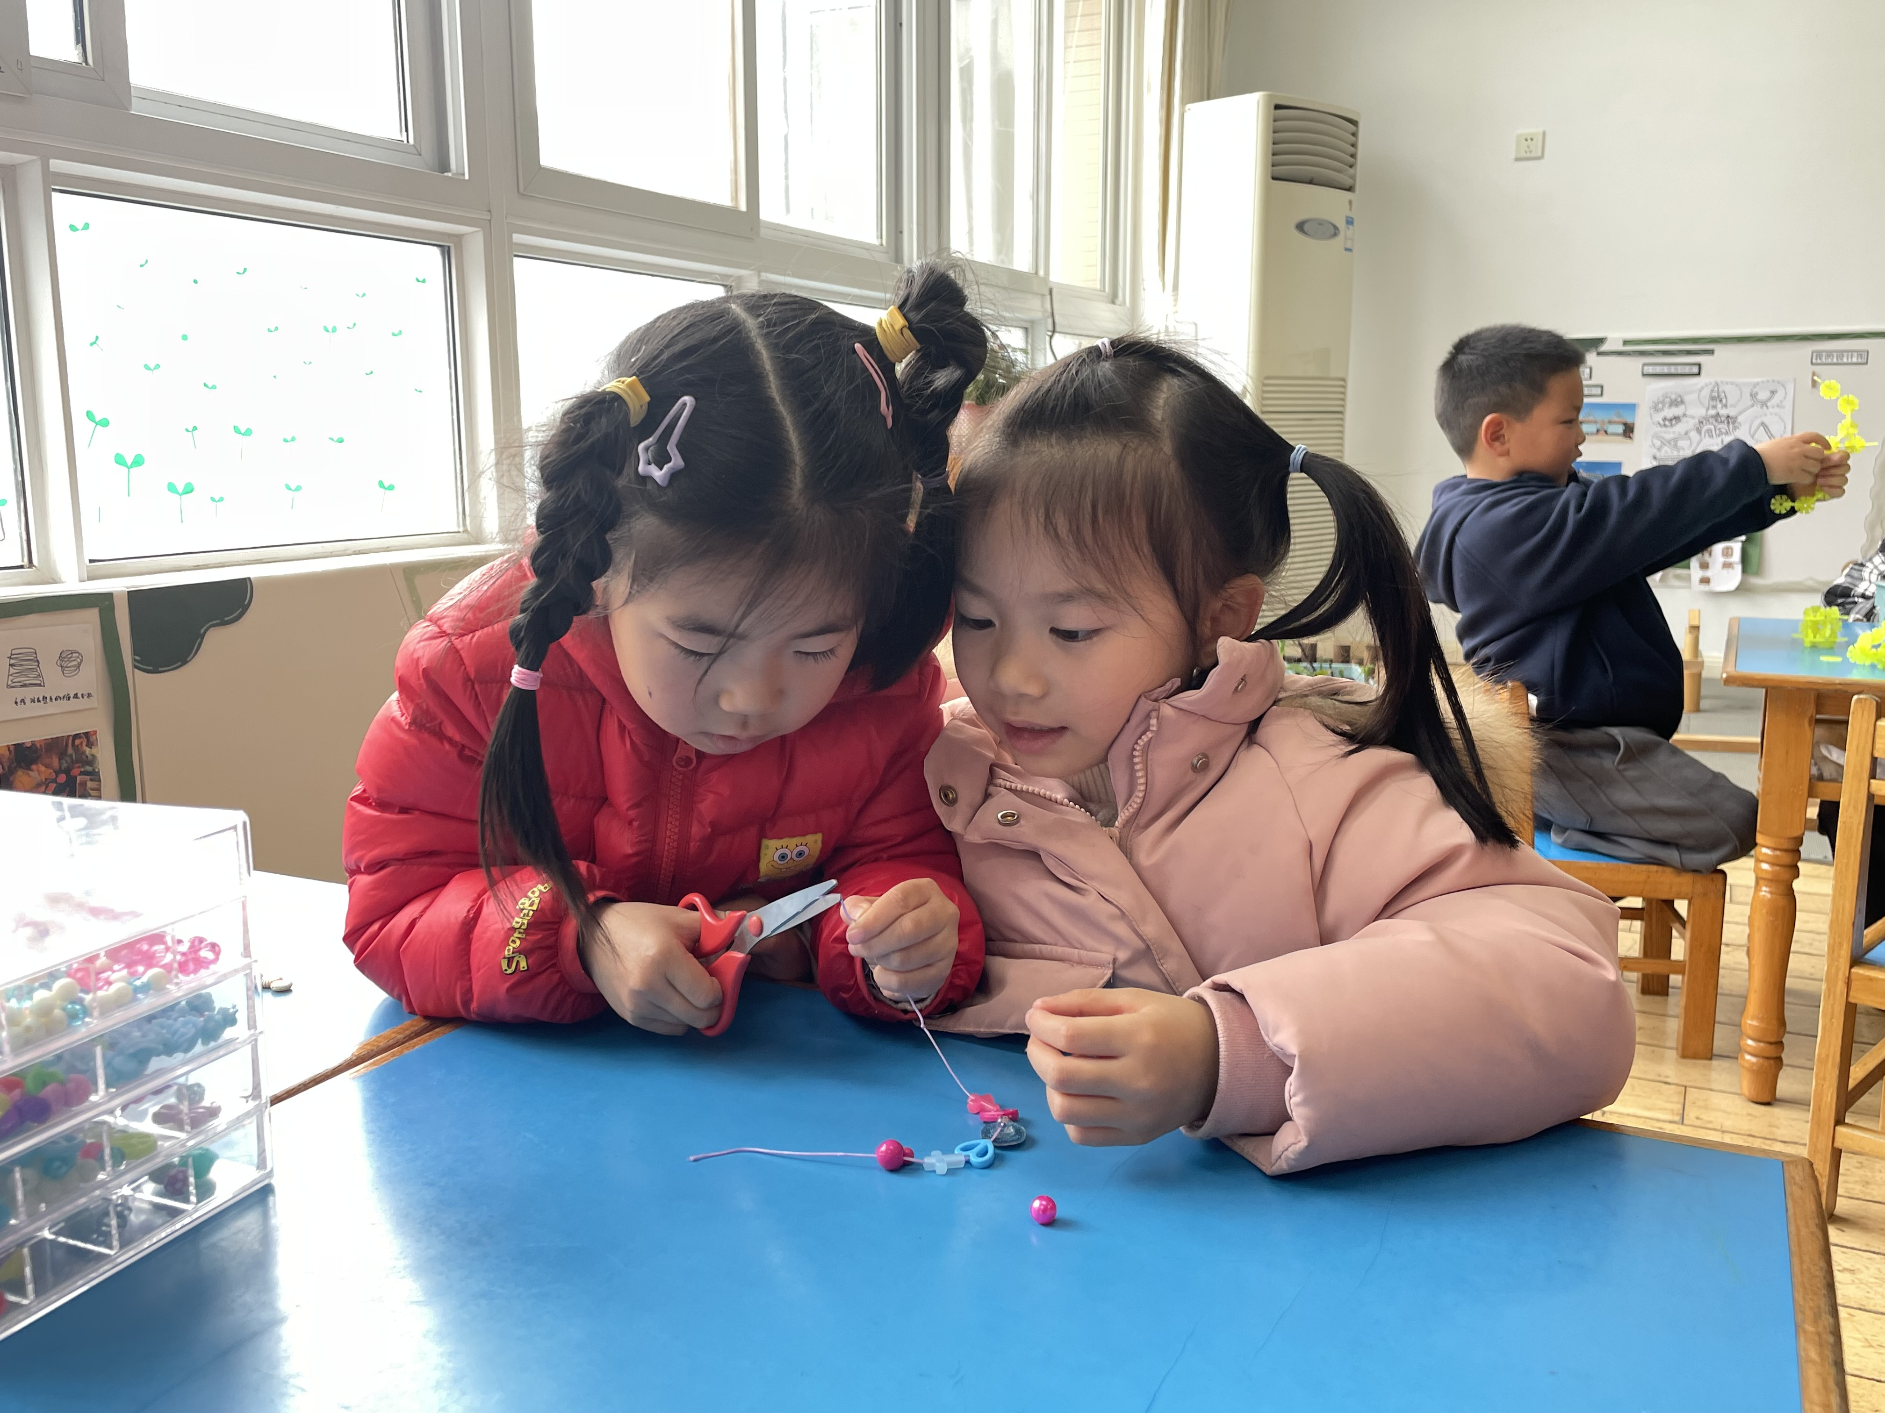  生活区：钱宣妤、叶歆雅

生活活动情况：
今天的早点是牛奶、水煮蛋。
吃完能够进行漱口并将牛奶杯送到相应位置的幼儿有：陈盼、郑雅姝、金栩萌、穆永泽、丁妤暄、张砚钧、方雅颂、徐梓嘉、叶歆雅、柳晨熙、缪欣妍、杨芷若、钱宣妤、高文浩、韩璟昱、周扬、程诺、唐锦轩、陈晓蕊、李宇涵、欧阳悦、王钧逸、吉思远、蒋绍文、任伊桐、陈雨航。
其中能够迅速吃完点心并保持桌面整洁的幼儿有：陈盼、郑雅姝、金栩萌、穆永泽、丁妤暄、张砚钧、方雅颂、徐梓嘉、叶歆雅、柳晨熙、缪欣妍、杨芷若、钱宣妤、高文浩、韩璟昱、周扬、程诺、唐锦轩、陈晓蕊、李宇涵、欧阳悦、王钧逸、吉思远、蒋绍文、任伊桐、陈雨航。

集体活动情况：
《美术：美丽的桃花》
本次活动是一节美术活动。从作画的过程来看，它是一个画面不断变化的过程，实际上也是幼儿不断想象、创作的过程。在不断联想构思的过程中，使幼儿的思维的发散越来越流畅，想象越来越丰富，使手、眼、脑得到了协调的发展。本次活动主要让幼儿尝试用绘画的方法表现桃树树枝的基本特征，再用黏土在桃树上捏揉出桃花的五片花瓣。
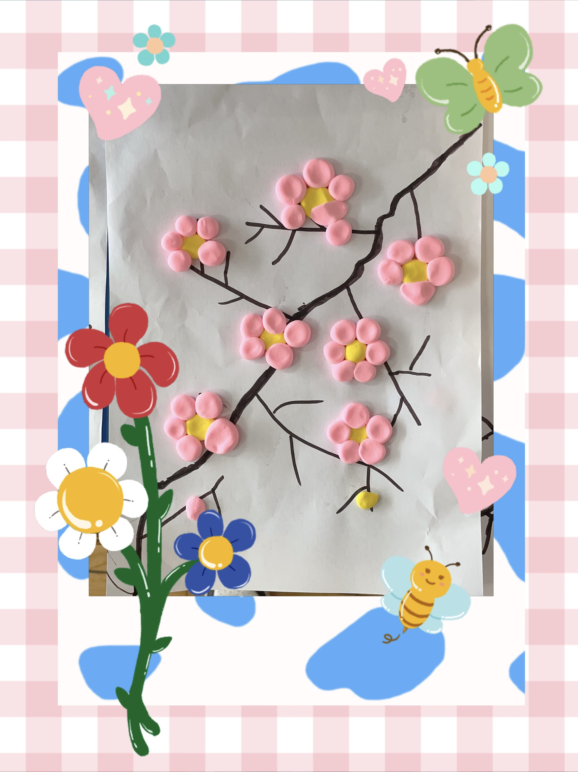 | 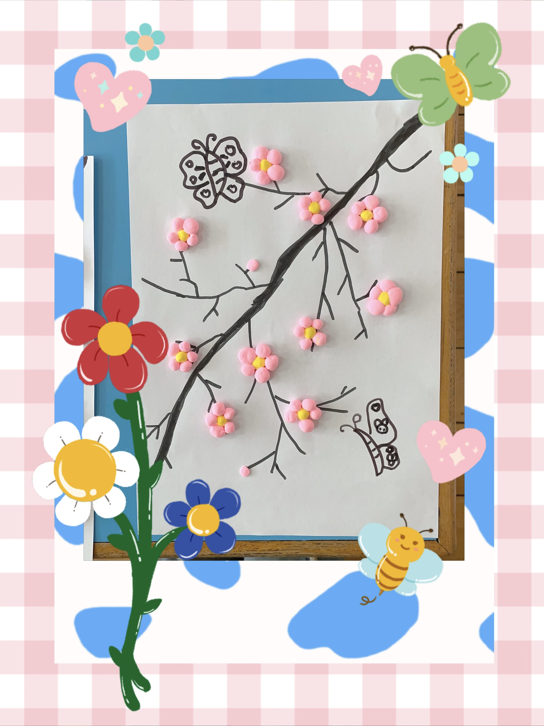 | 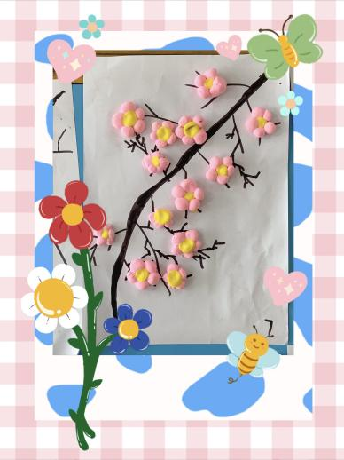
其中能用绘画的方法表现桃树的外形特征，并用揉、捏的方式使用黏土做出桃花的幼儿有：陈盼、郑雅姝、金栩萌、穆永泽、丁妤暄、张砚钧、方雅颂、徐梓嘉、叶歆雅、柳晨熙、缪欣妍、杨芷若、钱宣妤、高文浩、韩璟昱、周扬、万灵杰、程诺、唐锦轩、陈晓蕊、李宇涵、欧阳悦、王钧逸、吉思远、蒋绍文、任伊桐、陈雨航。

午餐情况：
今天的午餐是玉米饭、清蒸鸦片鱼、青菜炒海鲜菇和海带冬瓜汤。
餐前各小组幼儿有序如厕、洗手、开好大炮，做好餐前准备。洗好手后小朋友开好大炮有序排好队自主端饭菜。所有的幼儿都能两只小手端住碗，并有序的行径。
午餐时，随着舒缓柔和的轻音乐，幼儿用正确的姿势午餐小脚放在桌子下面，身体朝向桌子一手扶碗一手拿勺。安静的进餐，知道一口饭一口菜，举手添汤；餐后自主送碗勺洗手漱口擦嘴巴做好餐后卫生管理。
自主进餐并光盘行动的幼儿有：陈盼、郑雅姝、金栩萌、穆永泽、丁妤暄、张砚钧、方雅颂、徐梓嘉、叶歆雅、柳晨熙、缪欣妍、杨芷若、钱宣妤、高文浩、韩璟昱、周扬、万灵杰、程诺、唐锦轩、陈晓蕊、李宇涵、欧阳悦、王钧逸、吉思远、蒋绍文、任伊桐、陈雨航。

午睡情况：
散步后孩子们主动塞好小椅子自主如厕，进入午睡室后主动将鞋子摆整齐，放在指定的位置。今天27位幼儿听完睡前故事在12点30分左右进入睡眠的状态分别是：陈盼、郑雅姝、金栩萌、穆永泽、丁妤暄、张砚钧、方雅颂、徐梓嘉、叶歆雅、柳晨熙、缪欣妍、杨芷若、钱宣妤、高文浩、韩璟昱、周扬、万灵杰、程诺、唐锦轩、陈晓蕊、李宇涵、欧阳悦、王钧逸、吉思远、蒋绍文、任伊桐、陈雨航。
睡前能自主尝试盖被子的幼儿有：陈陈盼、郑雅姝、金栩萌、穆永泽、丁妤暄、张砚钧、方雅颂、徐梓嘉、叶歆雅、柳晨熙、缪欣妍、杨芷若、钱宣妤、高文浩、韩璟昱、周扬、万灵杰、程诺、唐锦轩、陈晓蕊、李宇涵、欧阳悦、王钧逸、吉思远、蒋绍文、任伊桐、陈雨航。

老师的话：
1.天气温度摇摆不定，请各位家长朋友也及时关注天气情况哦，给宝贝注意保暖或增减衣物。

